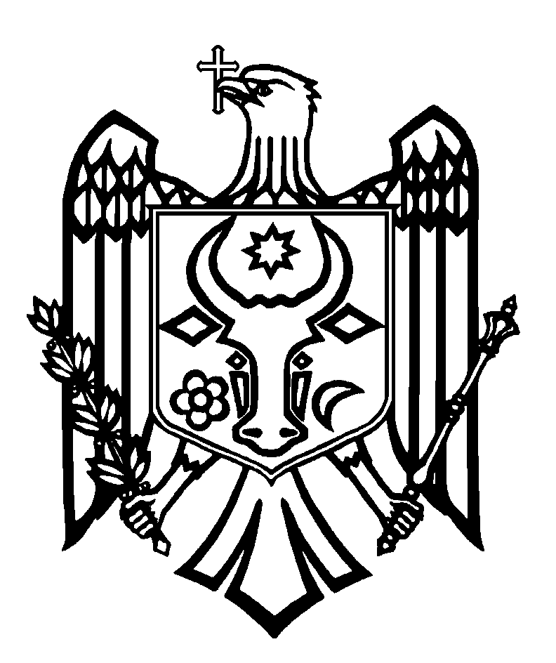

CURTEA DE CONTURI A REPUBLICII MOLDOVA

H O T Ă R Â R E A nr. 21
din 26 mai 2023
cu privire la Raportul auditului asupra rapoartelor financiare consolidate
ale Ministerului Finanțelor încheiate la 31 decembrie 2022

Curtea de Conturi, în prezența Secretarei generale de stat a Ministerului Finanțelor, dna Dina Roșca; Secretarei de stat a Ministerului Finanțelor, dna Olga Golban; Secretarului de stat al Ministerului Finanțelor, dl Ion Gumene; Secretarului de stat al Ministerului Finanțelor, dl Vladimir Arachelov; șefului Direcției management instituțional a Ministerului Finanțelor, dl Iuri Pașinschi; șefei adjuncte a Direcției management instituțional, șefa Secției financiare din cadrul Ministerului Finanțelor, dna Diana Cazacu; directorului adjunct al Serviciului Fiscal de Stat, dl Petru Griciuc; directorului Serviciului Vamal, dl Igor Talmazan; directorului Agenției Achiziții Publice, dl Ruslan Malai; directoarei Inspecției Financiare, dna Angela Sîrbu, precum și a altor persoane cu funcții de răspundere, în cadrul ședinței video, călăuzindu-se de art.3 alin.(1), art.5 alin.(1) lit. a) și art. 31 alin. (1) lit. a) din Legea privind organizarea și funcționarea Curții de Conturi a Republicii Moldova, a examinat Raportul auditului asupra rapoartelor financiare consolidate ale Ministerului Finanțelor încheiate la 31 decembrie 2022.
Misiunea de audit public extern a fost realizată conform Programelor activității de audit ale Curții de Conturi pe anii 2022 și, respectiv, 2023, având drept scop oferirea unei asigurări rezonabile cu privire la faptul că rapoartele financiare consolidate ale Ministerului Finanțelor încheiate la 31 decembrie 2022 nu conțin, în ansamblul lor, denaturări semnificative, cauzate de fraude sau erori, precum și emiterea unei opinii.
Auditul public extern s-a desfășurat în conformitate cu Standardele Internaționale ale Instituțiilor Supreme de Audit, puse în aplicare de Curtea de Conturi.
Examinând Raportul de audit, Curtea de Conturi
A CONSTATAT:
Rapoartele financiare consolidate ale Ministerului Finanțelor încheiate la 31 decembrie 2022 oferă, sub toate aspectele semnificative, o imagine corectă și fidelă în corespundere cu cadrul de raportare financiară aplicabil.
Reieșind din cele expuse, în temeiul art. 14 alin. (2), art.15 lit. d) și art. 37 alin. (2) din Legea nr. 260 din 07.12.2017, Curtea de Conturi
HOTĂRĂŞTE:
1. Se aprobă Raportul auditului asupra rapoartelor financiare consolidate ale Ministerului Finanțelor încheiate la 31 decembrie 2022, anexat la prezenta Hotărâre.
2. Prezenta Hotărâre și Raportul de audit se remit:
2.1. Parlamentului Republicii Moldova, pentru informare și examinare, după caz, în cadrul Comisiei parlamentare de control al finanțelor publice;
2.2. Președintelui Republicii Moldova, pentru informare;
2.3. Guvernului Republicii Moldova, pentru informare;
2.4. Ministerului Finanțelor și instituțiilor din subordine, pentru examinarea rezultatelor auditului public extern și implementarea recomandărilor de audit, inclusiv referitor la:
2.4.1. transmiterea regulamentarǎ cǎtre Agenția Proprietǎții Publice a terenurilor din gestiune;
2.4.2. elaborarea conceptelor și regulamentelor sistemelor informaționale gestionate, asigurând înregistrarea conformă și raportarea veridică a acestora;
2.4.3. înaintarea către Guvern a propunerilor de modificare a cadrului normativ aferent evidenței, evaluării și raportării bunurilor confiscate;
2.4.4. reevaluarea clădirilor din gestiune, în scopul determinării și raportării valorii juste a acestora;
2.4.5. recuperarea creanțelor executorilor judecătorești, inclusiv cu termenul de achitare expirat;
2.4.6. realizarea investițiilor și valorificarea resurselor financiare, inclusiv din surse externe, aferente proiectelor implementate;
2.4.7. aprobarea structurii, statelor de personal și schemelor de încadrare ale Serviciului Vamal.
3. Serviciul Fiscal de Stat, în comun cu Agenția Servicii Publice, să identifice soluții privind înregistrarea regulamentară în Registrul bunurilor imobile a clădirii amplasate pe str. Constantin Tănase nr.9, mun. Chișinău.
4. Prin prezenta Hotărâre, se exclud din regim de monitorizare Hotărârea Curții de Conturi nr.26 din 30 mai 2022 cu privire la Raportul auditului asupra rapoartelor financiare consolidate ale Ministerului Finanțelor încheiate la 31 decembrie 2021, precum și Hotărârea Curții de Conturi nr.48 din 30 iulie 2021 cu privire la Raportul auditului conformității asupra achizițiilor publice în cadrul sistemului Ministerului Finanțelor în anii 2019-2020, ca urmare a realizării recomandărilor înaintate în cadrul misiunilor de audit precedente.
5. Se împuternicește membrul Curții de Conturi care coordonează sectorul respectiv cu dreptul de a semna Scrisoarea către conducerea entității auditate.
6. Prezenta Hotărâre intră în vigoare din data publicării în Monitorul Oficial al Republicii Moldova și poate fi contestată cu o cerere prealabilă la autoritatea emitentă în termen de 30 de zile de la data publicării. În ordine de contencios administrativ, Hotărârea poate fi contestată la Judecătoria Chișinău, sediul Râșcani (MD-2068, mun. Chișinău, str. Kiev nr.3), în termen de 30 de zile din data comunicării răspunsului cu privire la cererea prealabilă sau din data expirării termenului prevăzut pentru soluționarea acesteia.
7. Curtea de Conturi va fi informată, în termen de 6 luni din data publicării Hotărârii în Monitorul Oficial al Republicii Moldova, despre acțiunile întreprinse pentru executarea subpct. 2.4. și pct.3. din prezenta Hotărâre.
8. Se ia act că, pe parcursul desfășurării misiunii de audit, Ministerul Finanțelor și instituțiile din subordine au asigurat corectarea înregistrărilor contabile aferente activelor nefinanciare de 9,5 mil.lei și a cheltuielilor de 0,7 mil.lei, darea în exploatare a sistemelor informaționale în valoare de 0,9 mil.lei, recalcularea amortizării de 0,2 mil.lei, precum și contabilizarea activelor nemateriale de 0,05 mil.lei.
9. Hotărârea și Raportul auditului asupra rapoartelor financiare consolidate ale Ministerului Finanțelor încheiate la 31 decembrie 2022 se plasează pe site-ul oficial al Curții de Conturi (https://www.ccrm.md/ro/decisions).

Marian LUPU,
Președinte

Legea nr.260 din 07.12.2017 privind organizarea și funcționarea Curții de Conturi a Republicii Moldova (în continuare – Legea nr.260 din 07.12.2017).
Hotărârea Curții de Conturi nr.75 din 28.12.2021 „Privind aprobarea Programului activității de audit al Curții de Conturi pe anul 2022” și Hotărârea Curții de Conturi nr.65 din 22.12.2022 „Privind aprobarea Programului activității de audit al Curții de Conturi pe anul 2023”.
Hotărârea Curții de Conturi nr.2 din 24.01.2020 „Cu privire la Cadrul Declarațiilor Profesionale ale INTOSAI”.

